1. Открываем git bash (пкм open git bash here )
2. Переходим в папку, где будет находиться ваш репозиторий ( cd путь )

Примечание: путь можно скопировать и вставить shift + insert

1. Создаём папку (mkdir название)
2. Переходим в эту папку cd название_Папки
3. Инициализируем в ней репозиторий ( git init ) добавляется скрытая папка .git и ветка master
4. Создаём 4 файла: 1 – touch a.txt 2 – nano 🡪 вписываем текст в открытую консоль 🡪 ctrl + o (вписываем название файла(b.txt), в который будет помещён текст) 3 – cat > c.txt (Enter) 🡪 содержимое (Enter) ctrl+shift+s ctrl+z 4 – echo “содержимое” > название(d.txt)
5. Добавляем все файлы в подготовленные (git add .), если хотим добавить только один, то пишем (git add название.txt). Если хотим удалить файл из подготовленных, то пишем (git rm –cached название.txt)
6. Фиксируем(коммитим) все подготовленные файлы (git commit -m “Название_коммита”)
7. Для переименования файла используем ( mv изначальное_название.txt итоговое_название.txt) например: mv a.txt a1.txt
8. Для удаления файла используем (rm название.txt) например: rm a.txt
9. Если мы хотим переключаться между коммитами, то используем (git checkout хеш_коммита). Хеш коммита можно узнать через git log (показывает все коммиты). Все файлы можем проверить через (git status) зелёным- подготовленные, красным – измененные(самое начальное состояние)

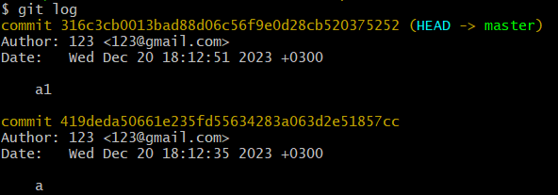

Хеш комита а1 – 316c3cb…. Можно написать первые +-5 символов

1. Также спрашивает как изменить почту и имя

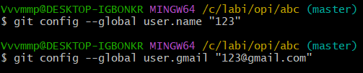

**Это всё по 9 лабе**

1. Удалить ветку( git branch -d test)
2. Переименовать ветку ( git branch -rm test test1.txt)
3. Создать ветку (git branch test), посмотреть ветки (git branch )
4. Переключиться между ветками (git checkout test)
5. Создание конфликта: создаём файл a.txt в ветке мастер и коммитим его, после переключаемся на другую ветку, изменяем файл a.txt и коммитим. После этого пишем (git merge название_ветки_с_которой_хочешь_объединить). После этого открываем файл, в котором произошел конфликт ( notepad a.txt ) оставляем что нужно и коммитим.